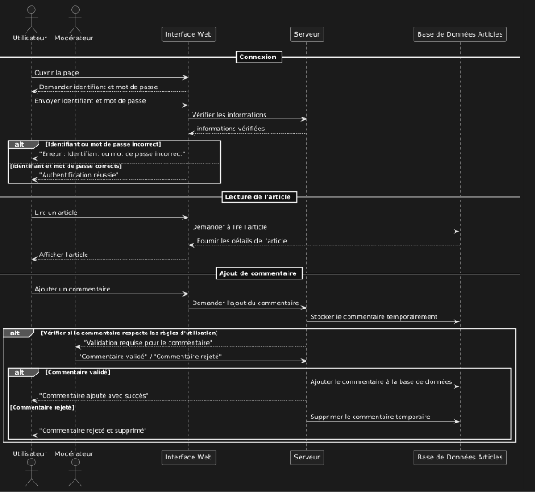

@startuml

actor Utilisateur

actor Modérateur

participant "Interface Web" as InterfaceWeb

participant "Serveur" as Server

participant "Base de Données Articles" as ArticleDB

== Connexion ==

Utilisateur -> InterfaceWeb : Ouvrir la page

InterfaceWeb --> Utilisateur : Demander identifiant et mot de passe

Utilisateur -> InterfaceWeb : Envoyer identifiant et mot de passe

InterfaceWeb -> Server : Vérifier les informations

Server --> InterfaceWeb : informations vérifiées

alt Identifiant ou mot de passe incorrect

InterfaceWeb --> Utilisateur : "Erreur : Identifiant ou mot de passe incorrect"

else Identifiant et mot de passe corrects

InterfaceWeb ---> Utilisateur : "Authentification réussie"

end

InterfaceWeb --> Utilisateur : voulez vous lire un article

Utilisateur -> InterfaceWeb : lire un article

InterfaceWeb -> ArticleDB : Demander à lire l'article

ArticleDB --> InterfaceWeb : Fournir les détails de l'article

InterfaceWeb --> Utilisateur : lit l'article

Utilisateur -> InterfaceWeb : Ajouter un commentaire

InterfaceWeb -> Server : Demander l'ajout du commentaire

Server -> ArticleDB : Stocker le commentaire

alt Vérifier si le commentaire respecte les règles d'utilisation

Server --> Modérateur : "Validation requise pour le commentaire"

Modérateur -> Server : "Commentaire validé" / "Commentaire rejeté"

alt Commentaire validé

Server -> ArticleDB : "Ajouter commentaire"

Server --> Utilisateur : "Commentaire ajouté avec succès"

else Commentaire rejeté

Server -> ArticleDB : "Supprimer commentaire"

Server --> Utilisateur : "Commentaire rejeté et supprimé"

end

end

@enduml